Швидкий огляд Pharo

У цьому розділі ми оглянемо Фаро без заглиблення в деталі, щоб допомогти вам освоїти середовище програмування. Також буде досить багато нагод випробувати написане, тому було б дуже добре під час читання розділу мати під рукою комп’ютер.

Зокрема, ви вивчите різноманітні способи взаємодії з системою і ознайомитеся з деякими основними інструментами. Ви навчитеся також визначати новий метод, створювати об’єкт і надсилати йому повідомлення.

Не забувайте, що це лише швидкий огляд Pharo для випробування середовища програмування. Не зациклюйтеся, коли чогось не зрозумієте. Ви напевне знайдете пояснення в кількох наступних розділах. Вам не обов’язково знати все, або, принаймні, не обов’язково знати все відразу. Занотуйте те, що вас бентежить або інтригує, і продовжуйте читати: все ставатиме дедалі зрозумілішим.

*Зауваження*. Більшість прикладів вступного матеріалу працюватимуть у Pharo довіль­ної версії, тому можете продовжувати використовувати встановлене середовище Pharo, якщо воно у вас уже є. Проте, оскільки книга написана для Pharo 9.0, то можете помітити відмінності між тим, що написано, і тим, як виглядає чи як поводить себе ваша система.

## Головне меню

Після запуску Pharo ви мали б побачити одне велике вікно, що, можливо, містить декілька менших: вікно консолі, пісочницю тощо (рис. 3.1). Ви можете помітити рядок меню застосунку, але Pharo зазвичай використовує контекстно залежні спадні меню.

Клацання в довільному місці тла головного вікна Pharo відкриває *головне меню*, або *World-меню*. Воно містить низку інструментів, утиліт і налаштувань системи. Як і більшість меню Pharo, головне меню не модальне. Ви можете залишати його на екрані, скільки забажаєте, пришпиливши клацанням на піктограмі канцелярської кнопки, що зображена у правому верхньому кутку вікна меню.

Приділіть трохи уваги дослідженню складу World-меню. Тут ви побачите перелік багатьох головних інструментів Фаро, серед яких є Оглядач класів (System Browser), Пісочниця (Playground), Менеджер пакетів Iceberg та інші. Ми розповімо про них докладніше в наступних розділах.

## Взаємодія з Pharo

Середовище Pharo пропонує користувачеві три способи взаємодії за допомогою мишки чи іншого вказівного пристрою – це різні способи клацання.

**Клацнути** (click, left-click): натиснути найчастіше вживану кнопку мишки (зазвичай це означає клацнути лівою кнопкою), що для мишки з однією кнопкою означає просте клацання без натискання жодних модифікуючих клавіш. Клацніть, наприклад, у вікні системи, щоб розгорнути головне меню (рис. 3.1).

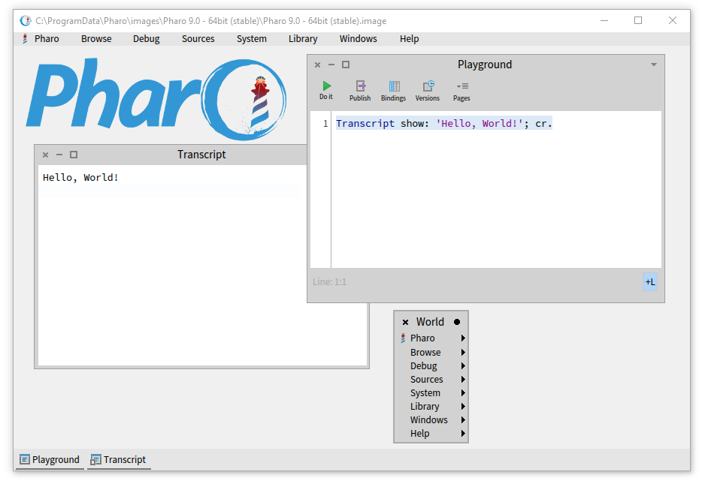

Рис. .. Клацання мишкою відкриває *World-меню*

**Контекстно клацнути** (action-click, right-click): натиснути іншу часто вживану кнопку мишки, якою зазвичай розгортають контекстне меню (праву кнопку). Таке меню може містити різний перелік команд залежно від місця, на яке вказувала мишка в момент клацання (див. рис. 3.2). Якщо у вашої мишки тільки одна кнопка, вам потрібно буде задати конфігурацію модифікуючих клавіш [*Ctrl*] так, щоб клацання мишкою одночасно з їх натисканням розгортало контекстне меню.

Рис. .. Клацання правою кнопкою розгортає контекстне меню

**Метаклацнути** (meta-click) – особливий спосіб клацнути у Pharo. Графічний інтерфейс користувача середовища Pharo збудований з об’єктів бібліотеки Morphic. Всі вікна, написи, меню, які ми бачимо на екрані Pharo, є *морфами*. Метаклацанням на будь-якому об’єкті, зображеному у вікні образу, викликають його «морфовий ореол» або меню-ореол – набір маніпуляторів, розташованих навколо об’єкта, які використовують для виконання дій із самим екранним об’єктом. Наприклад, для обертання, зміни розміру, кольору тощо (див. рис. 3.3). Якщо ви затримаєте вказівник мишки над маніпулятором, то з’явиться спливаюча підказка з поясненням про призначення цього маніпулятора. Спосіб, яким можна зробити meta-click, залежить від вашої операційної системи. Потрібно клацнути мишкою у поєднанні з натисканням модифікуючих клавіш [*Shift* + *Alt*] чи [*Shift* + *Ctrl*] у Windows та Linux, або з [*Shift* + *Option*] у macOS.

Рис. .. Метаклацання відкриває меню-ореол

Будемо вважати, що зазвичай мишку сконфігуровано так, що *клацнути* можна лівою кнопкою мишки, *контекстно клацнути* – правою, а *метаклацнути* – лівою у поєднанні з модифікуючими клавішами.

*Від перекладача.* Якщо Pharo працює у вас в операційній системі Windows, то помітите, що звичайне і контекстне клацання можуть діяти однаково. Наприклад, обома кнопками мишки можна вибрати команду головного меню Pharo, закрити вікно. Метаклацання можна виконати лівою кнопкою у поєднанні з [*Alt* + *Shift*].

### Про лексикон

Спілкуючись з програмістами на Pharo, ви швидко помітите, що вони ніколи не вжива­ють висловів «*виконати операцію*» чи «*викликати метод*», як це буває в інших мовах програмування. Натомість вони говорять «*надіслати повідомлення*». Це відображає ту ідею, що об’єкти самі відповідають за власну поведінку, а пов’язані з повідомленням методи вибираються динамічно. Коли надсилають повідомлення, то не адресант, а сам об’єкт вибирає метод, виконанням якого потрібно реагувати на отримане повідомлен­ня. Зазвичай цей метод називається так само, як повідомлення.

Як користувачеві, вам не потрібно розуміти, як працює кожне повідомлення, єдине, що вам треба знати, це те, які повідомлення доступні для об’єктів, які вас цікавлять. Так об’єкт може приховати свою складність, а написання програми може залишатися якнайпростішим без втрати гнучкості.

Незабаром ми покажемо, як знайти доступні повідомлення для кожного об’єкта.

## Вікна Playground і Transcript

Давайте виконаємо кілька простих вправ, щоб освоїтися в новому середовищі.

1. Закрийте всі відкриті у Pharo вікна.
2. Знайдіть у меню і відкрийте вікно Transcript – консоль системи – і робоче вікно, або пісочницю Playground. Обидва можна відкрити за допомогою підменю *World* > *Browse* > ... .
3. Розташуйте вікна так, щоб Пісочниця розташувалася поверх Консолі, але видно було обох (див. рис. 3.4).

Рис. .. Виконання виразу: виведення рядка тексту в Transcript

Ви можете змінювати розмір вікна за допомогою перетягування одного з його кутів. З усіх відкритих вікон лише одне активне, воно розташоване поверх усіх інших, а рамка клієнтської частини виділена кольором.

*Transcript* – це об’єкт, який часто використовують для зберігання журналу системних повідомлень. Це така консоль системи.

Пісочниця (*Playground*) зручна для введення і випробування фрагментів коду. Ви також можете використовувати її для звичайного введення тексту, який би хотіли запам’ята­ти. Наприклад, для створення списків «до виконання» або інструкцій для будь-кого, хто використовуватиме ваш образ системи.

Надрукуйте у Пісочниці такий текст:

Transcript show: 'hello world'; cr.

Випробуйте подвійне клацання в різних місцях щойно надрукованого тексту. Спостері­гайте, що буде позначено: слово, цілий рядок або весь текст залежно від позиції клацання – в межах слова, в кінці рядка, чи в кінці виразу. Зокрема, якщо ви встановите курсор перед першою літерою виразу або після останньої і двічі клацнете, то позначено буде весь абзац.

Позначте весь текст у Пісочниці, контекстно клацніть і виберіть «*Do it*» (як на рис. 3.4). Зверніть увагу, як привітання *hello world* з’явиться у Консолі. Повторіть виконання кілька разів.

## Гарячі клавіші

Щоб виконати вираз, ви не мусите щоразу контекстно клацати. Натомість можете використати комбінації гарячих клавіш, зазначені в пунктах меню. Попри те, що Pharo схоже на середовище, кероване мишею, воно пам’ятає більше двохсот комбінацій кла­віш для взаємодії з різноманітними інструментами та надає користувачеві можливість призначити нову комбінацію для будь-якого з 143 000 методів, записаних у образі Pharo.

Залежно від вашої операційної системи, до складу комбінації клавіш входить одна з модифікуючих клавіш: [*Control*], [*Alt*], або [*Command*]. Надалі в книзі будемо позначати її [*Cmd*], тому, коли ви прочитаєте щось на зразок [*Cmd* + *D*], просто замініть наше позна­чення відповідною до вашої операційної системи клавішею. Наприклад, у Windows це означатиме [*Ctrl* + *D*], а в Linux – або [*Ctrl* + *D*], або [*Alt* + *D*]. Зауважимо також, що у Windows комбінація діятиме незалежно від регістра клавіатури.

Ви мали б помітити в контекстному меню, крім команди «*Do it*», також «*Do it and go*», «*Print it*», «*Inspect it*» та кілька інших. Поглянемо на кожну з них.

## Виконання проти виведення

Надрукуйте вираз *3*+ *4* у Пісочниці і застосуйте до нього «*Do it*» за допомогою комбінації клавіш [*Cmd* + *D*].

Не дивуйтеся, що нічого не відбулося! Ви просто надіслали об’єкту *3* повідомлення «+» з аргументом *4*. У результаті виконання відповідного методу було отримано результат, число *7*, яке повернулося до Playground, але вікно не знало, що з ним робити, тому нічого і не показало. Якщо ви хочете бачити результат, то використовуйте замість «*Do it*» команду «*Print it*». Під час її виконання вираз компілюється, компільований код виконується, отриманому результату надсилається повідомлення *printString*, а вікно відображає отриманий рядок.

Позначте *3*+ *4* і виберіть «*Print it*» [*Cmd* + *P*]. Цього разу ми побачимо результат, на який сподівалися:

3 + 4

>>> 7

Ми будемо використовувати в цій книзі позначення «>>>», щоби вказати на результат, отриманий для певного виразу Pharo за допомогою «*Print it*».

## Інспектування

Позначте вираз *3*+ *4* або помістіть курсор у рядок з ним і виберіть команду «*Inspect it*» [*Cmd* + *I*].

Мало би відкритися нове вікно з заголовком «*Inspector on 7*», як показано на рис. 3.5. Інспектор є надзвичайно корисним інструментом, що дає вам змогу переглядати будь-який об’єкт у системі та взаємодіяти з ним. Підзаголовок вікна «*a SmallInteger (7)*» повідомляє нам, що *7* є екземпляром класу *SmallInteger*. Верхня панель відображає змінні екземпляра та їхні значення (у числа це єдина змінна *self*). Нижню панель можна використати для надсилання повідомлень екземплярові. Надрукуйте в ній «*self squared*» і виберіть «*Print it*». Результат виконання виразу з’явиться одразу в нижній панелі інспектора.

Рис. .. Інспектування звичайного числа

Інспектор містить специфічні сторінки для відображення різноманітної інформації про екземпляр і різних його виглядів, залежно від типу об’єкта, який ви інспектуєте. Спробуйте викликати інспектора для фрагмента «*Morph new openInWorld*». Ви мали б отримати щось схоже до зображеного на рис. 3.6.

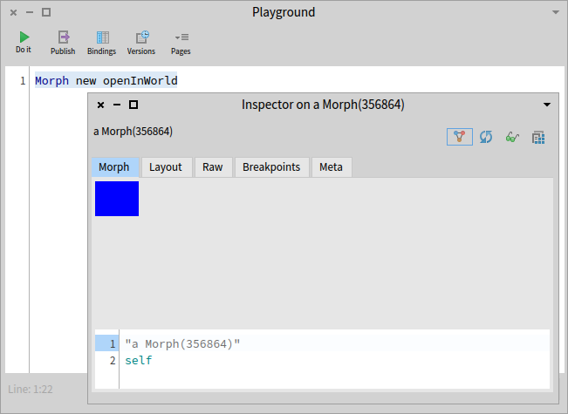

Рис. .. Інспектування екземпляра Morph

## Інші дії

Інші команди контекстного меню Пісочниці.

* «*Do it and go*» додатково відкриває у правій частині Пісочниці сторінку інспектора. Ви можете використовувати її для дослідження структури об’єкта. Випробуйте з цією командою попередній вираз «*Morph new openInWorld*».
* «*Debug it*» відкриває налагоджувач коду.
* «*Profile it*» будує часовий профіль коду за допомогою відповідного інструмента Pharo. Він показує скільки часу займає надсилання кожного повідомлення.
* «*Code search*» надає доступ до кількох реалізованих в Оглядачі класів засобів пошуку програмного коду. Серед них пошук певного виразу у тексті всіх методів, пошук відправників повідомлення та об’єктів, здатних відповісти на нього тощо.

*Від перекладача.* Пісочниця (Playground) з’явилася порівняно недавно. Замість неї у попередніх версіях Pharo для випробовування фраґментів коду використовували Робоче вікно (Workspace). Воно не має засобів інспектора, але має одну суттєву перевагу: у меню Робочого вікна є команди для роботи з файлами *Open* і *Save as…*, за допомогою яких легко можна зберегти чи завантажити довільний текст, у тому числі й оголошення методів чи класів. Щоб відкрити Робоче вікно, виконайте вираз «*Workspace open*» або «*Workspace openLabel: 'My Great Work'*».

Коментар методу

Селектор методу

Виконувані приклади

Протоколи

Тіло методу

Фільтр пакетів

Методи

Класи

Пакети

Рис. .. Системний Оглядач відображає метод *slowFactorial* класу *Integer*

## Оглядач класів Calypso

Системний оглядач (*System Browser*), відомий також як Оглядач класів, є одним з головних інструментів для програмування. Ми побачимо згодом, що у Pharo функціо­нує кілька цікавих оглядачів, проте *System Browser* є основним, його ви знайдете в кожному образі системи. Поточна реалізація Оглядача класів називається *Calypso*. Попередня версія називалася *Nautilus*.

Оглядача легко викликати за допомогою меню *World* > *Browse* > *System Browser*, або комбінацією клавіш [*Cmd* + *O,B*], або програмно, виконавши вираз «*ClyFullBrowserMorph open*». У вікні Оглядача ви побачите спочатку лише перелік пакетів класів. Відкрити можна будь-який з них простим клацанням, але пошук потрібного класу чи методу серед тисяч інших справа невдячна, тому поговоримо про швидші способи.

### Відкривання Оглядача на заданому класі чи методі

Ви можете переглянути код будь-якого класу, якщо відкриєте його в Оглядачі класів за допомогою виразу «*ClyFullBrowserMorph openOnClass: ClassName*», де *ClassName* – ім’я класу, що вас цікавить. Ще конкретніше завдання – це відкривання в Оглядачі класів певного методу певного класу.

Відкривання Оглядача на конкретному методі не є повсякденною практикою. Для від­шукання та перегляду методів можемо використати потужніші засоби ніж оглядач класів, але зараз для завершення вправи виконайте, будь ласка, такий фрагмент:

ClyFullBrowserMorph openOnMethod: Integer>>#slowFactorial

Він відкриє Оглядач класів на методі *slowFactorial*. Ми мали б отримати вікно як на рис. 3.7. Заголовок вікна «*Integer>>#slowFactorial*» вказує, що ми переглядаємо клас *Integer* і його метод *slowFactorial*. На рисунку показано різні сутності, які відображає Оглядач: пакети, класи, протоколи, методи та визначення методу.

За замовчуванням у Pharo системним Оглядачем є Calypso. Проте, як ми вже зазначали, в середовищі можна інсталювати й інші оглядачі. Кожен системний оглядач може мати свій графічний інтерфейс, що відрізнятиметься від інтерфейсу Calypso. Надалі ми вживатимемо терміни *Оглядач (класів)*, *Системний оглядач* та *Calypso* як синоніми.

## Підсумки розділу

У цьому розділі ми пробіглися деякими з основних інструментів середовища Pharo, які ви будете використовувати для програмування в ньому. Також ознайомилися трохи з синтаксисом Pharo, хоча, можливо, ви ще не розумієте його повністю. Ось невеликий підсумок того, чого ми навчилися.

* Головне меню – *World menu* – системи викликають клацанням на тлі вікна Pharo. Через нього запускають різноманітні засоби системи.
* Робоче вікно *Playground* – це місце для написання і випробування фрагментів коду. Його можна використовувати також для зберігання довільного тексту.
* Для взаємодії з середовищем зручно використовувати гарячі клавіші, наприклад, для виконання коду в Playground чи іншому засобі. Найважливіші комбінації клавіш: *Do it* [*Cmd* + *D*], *Print it* [*Cmd* + *P*], *Inspect it* [*Cmd* + *I*] та *Browse it* [*Cmd* + *B*].
* Оглядач класів є головним засобом перегляду класів Pharo та розробки нового коду.